Le présent contrat est régi par le droit camerounais, En cas de litige, si aucun accord amiable ne peut être obtenu, le différend sera porté devant la juridiction civile compétente.
^{Si u}ne quelconque des stipulations du présent contrat ou une partie d'entre elles est nulle au regard d'une règle de droit ou d'une loi en vigueur, elle sera réputée non-écrite, mais n'entraîne pas la nullité du contrat.
le présent contrat annule et remplace toutes propositions, accords, engagements écrits ou verbaux intervenus entre les Parties, portant sur le même objet et antérieurs à sa date de signature.
les annexes suivantes doivent être jointes par les Parties et les engagent tout autant que le présent

contrat
Annexe :
- Fiche d'identité du Consultant
- Profil du participant
Le Cabinet
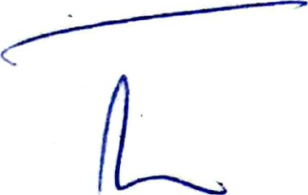

Fait à Yaoundé, le .9.0.%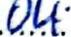
En deux (02) exemplaires originaux.

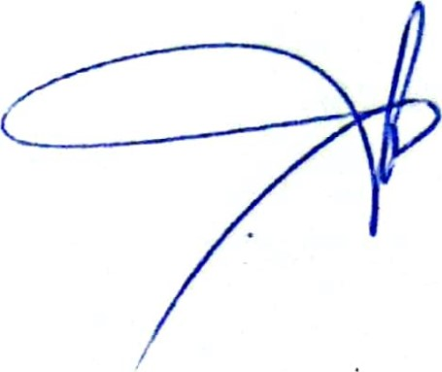 le Consultant

